Diagram Penyelesaian Proyek

Rian andika siarait, Didit febry, Della reska damayanti, Yohana Abigail napitu
Teknik informatika, Politeknik Negeri Batam
3312501010.Rian@students.polibatam.ac.id
3312501009.Didit@students.polibatam.ac.id
3312501011.Della@students.polibatam.ac.id
3312501008.Yohana@students.polibatam.ac.i

Article Info |  | ABSTRACT
Article history:  Received Sept 21th, 2025  Revised Sept 21th 2025  Accepted Sept 22th, 2025 |  | Proses bisnis aplikasi dimulai dari menu utama dengan login sebagai notulis atau pengguna. Notulis memiliki akses penuh untuk membuat, mengubah, mengunggah, dan mengarsipkan notulen rapat, sedangkan pengguna hanya dapat melihat, mencari, dan mengunduh notulen. Setelah sesi selesai, keduanya dapat logout untuk mengakhiri akses. Dari pertemuan ini, dipelajari penggunaan aplikasi dalam menyusun diagram alir data (DFD) dan pemanfaatan aplikasi perkantoran untuk laporan, memberikan wawasan baru meskipun masih ada tantangan berupa kebutuhan penyesuaian menu dan fungsi aplikasi.
Keyword:
First keyword
Second keyword
Third keyword
Fourth keyword
Fifth keyword
Copyright © 201x Institute of Advanced Engineering and Science.
All rights reserved.
Nama Pengajar:
Third Author,
Departement of Electrical and Computer Engineering,
National Chung Cheng University,
168 University Road, Minhsiung Township, Chiayi County 62102, Taiwan, ROC.
Email: lsntl@ccu.edu.tw

- Proses Bisnis (Deskripsi Umum Sistem) Proyek

Alur proses bisnis dimulai dari menu utama dan memerlukan login.
Jika yang login adalah notulis mereka memiliki akses yang luas.
Alur kerja notulis :
1. Notulis membuat jadwal rapat baru
2. Jika ada perubahan pada jadwal maka notulis dapat mengubah (judul, tanggal, isi, dan daftar penanggung jawab)
3. Setelah rapat selesai, notulis mengunggah notulen yang sudah ada
4. Kemudian notulis memindahkan notuleh lama ke arsip

namun apabila yang login adalah pengguna mereka akan memiliki akses yang terbatas yaitu :
1. Pengguna melihat notulen yang sudah tersedia
2. Apabila pengguna tidak menemukan dokumen notulen maka, pengguna dapat melakukan fitur pencarian notulen tertentu berdasarkan tanggal, judul rapat, atau kata kunci.
3. Setelah menemukan notulen pennguna bisa mengunduh notulen untuk disimpan secara local.

Setelah selesai menggunakan system maka, penulis dan pengguna dapat melakukan logout untuk mengakhiri sesi.

- Perancangan Proses Bisnis Sistem pada PBL
Gambarkan diagram flowchart proyek Anda menggunakan Canva dan screen shoot gambarnya pada Gambar 1.
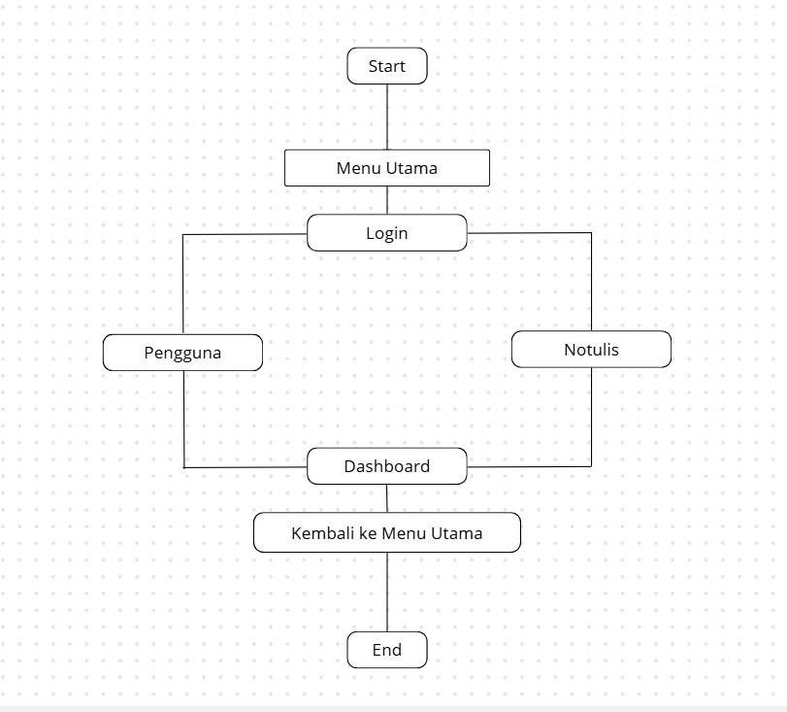

Gambar 1. Proses Bisnis……..(nama sistem yang akan dibuat pada PBL)

- Diagram Flowchart
Jelaskan diagram flowchart, aplikasi yang dapat digunakan dalam membuat diagram flowchart, dan lainnya bila ada.

Flowchart ini menggambarkan alur proses login dan akses fitur aplikasi notulen untuk dua jenis pengguna: Notulis dan Pengguna biasa.
- Setelah login, dipilih apakah pengguna adalah Notulis atau bukan.
- Notulis bisa membuat, mengunggah, mengubah notulen, atau melihat dan mengarsipkannya.
- Pengguna biasa hanya bisa melihat, mencari, dan mengunduh notulen.
- Setelah selesai, keduanya bisa logout dan kembali ke menu utama.

Beberapa aplikasi populer untuk membuat flowchart:
1. Microsoft Visio
2. Lucidchart
3. Draw.io
4. Creately
5. Canva

- Perancangan Diagram Flowchart Proyek
Gambarkan diagram flowchart proyek Anda menggunakan Canva dan screen shoot gambarnya pada Gambar 2.

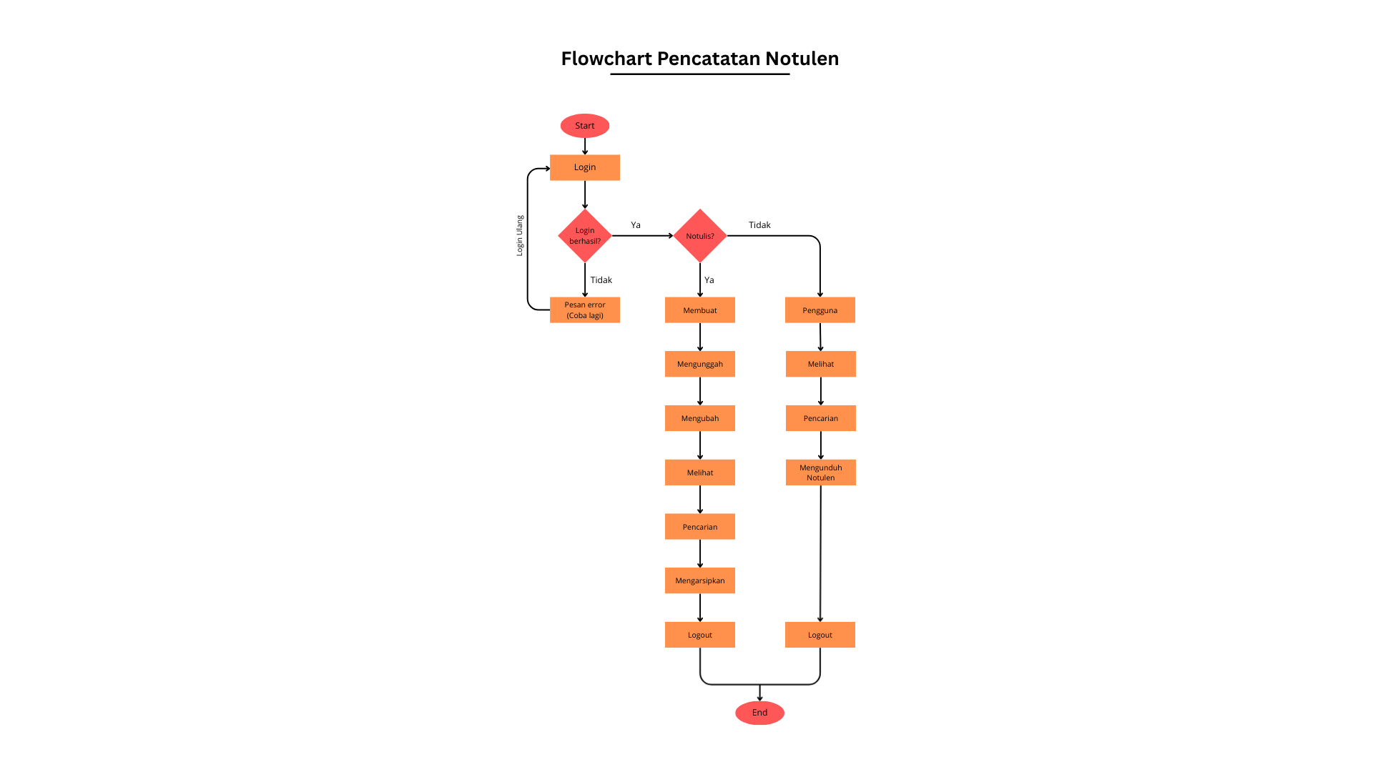

Gambar 2. Diagram Flowchart……..(nama sistem yang akan dibuat pada PBL)

REFLEKSI (10 PT)

Dalam pertemuan ini, kami mempelajari cara menggunakan aplikasi untuk menyusun diagram alir data dan aplikasi perkantoran. Kami memperoleh wawasan baru mengenai cara menggambarkan alur data dan pemanfaatan aplikasi perkantoran dalam pembuatan laporan. Namun, kami tetap perlu menjelajahi fitur-fitur canggih pada aplikasi DFD, dengan hambatan utama berupa kebutuhan akan penyesuaian menu dan fungsi dari aplikasinya

DAFTAR PUSTAKA (10 PT)

Rumbaugh J, Jacobson I, Booch G. The Unified Modeling Language Reference Manual. 2nd ed. Boston: Addison-Wesley; 2004.
Dennis A, Wixom BH, Roth RM. Systems Analysis and Design. 7th ed. Hoboken: John Wiley & Sons; 2019.
Lucid Software Inc. Lucidchart: Online Diagramming Application [Internet]. 2023 [cited 2025 Sep 22]. Available from: https://www.lucidchart.com
Canva Pty Ltd. Canva: Online Design and Collaboration Tool [Internet]. 2023 [cited 2025 Sep 22]. Available from: https://www.canva.com
Draw.io. Flowchart Maker & Online Diagram Software [Internet]. 2023 [cited 2025 Sep 22]. Available from: https://app.diagrams.net
Whitten JL, Bentley LD. Systems Analysis and Design Methods. 7th ed. New York: McGraw-Hill; 2007.

